La Première Guerre mondiale.
Soldats français dans une tranchée Soldats français dans une tranchée au  cours de la Première Guerre mondiale | 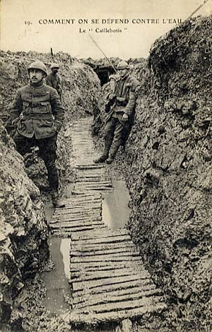
À retenir

Dates :
- août 1914 : début de la guerre.
- 1916 : bataille de Verdun.
- 1917 : Entrée en guerre des Etats-Unis aux côtés de la France et du Royaume-Uni.
- 1917 : révolution en Russie.
- 11 novembre 1918 : armistice.
- 1919 : traité de Versailles entre la France et l’Allemagne.

Définitions/Notions :
- Guerre de mouvement/Guerre de position.
- Armistice.
- Génocide.

Tu dois être capable d’expliquer :
- Les trois grandes phases de la Première Guerre mondiale.
- En quoi la Première Guerre mondiale a été une guerre d’une violence inédite (guerre des tranchées, génocide des Arméniens).
- Les conséquences de la Première Guerre mondiale.

Résumé du cours :

Au cours de l’été 1914, les tensions qui se développent en Europe depuis le début des années 1900 finissent par déclencher une guerre. Cette guerre se caractérise par des aspects totalement nouveaux, et particulièrement atroces.

Dès l’été 1914, les Allemands attaquent la France, et ne sont repoussés qu’en septembre, lors de la bataille de la Marne. Cette guerre de mouvement se termine à la fin de l’année 1914. C’est une nouvelle forme de guerre, la guerre de position (ou guerre des tranchées), qui lui succède jusqu’en 1917. La guerre de position est marquée par plusieurs grandes offensives, extrêmement meurtrières et inefficaces. La guerre de mouvement reprend au début de l’année 1918. Grâce à l’aide américaine, les Français et les Britanniques parviennent à battre les Allemands, qui signent un armistice le 11 novembre 1918.
La Première Guerre mondiale se caractérise par une extrême brutalité, notamment pendant la guerre des tranchées. Les soldats se battent dans des conditions très dures et ont à leur service des armes nouvelles, très destructrices. La grande brutalité des combats provoque des mutineries en 1917, ainsi qu’une révolution en Russie. La Première Guerre mondiale se distingue aussi des précédentes guerres par son caractère total : on parle en effet de « guerre totale », pour montrer que tout le monde était concerné par cette guerre, à chaque moment de sa vie. Ainsi, les civils ont participé à l’effort de guerre, et ont aussi été victimes de la guerre. C’est par exemple le cas dans l’empire ottoman, où près d’un million d’Arméniens sont victimes d’un génocide. Enfin, cette guerre a été la première guerre mondiale, car tous les continents y ont été impliqués.
Les conséquences de la Première Guerre mondiale ont été très importantes : révolution et changement de régime politique en Russie, mais aussi affaiblissement humain, matériel et économique de l’Europe. On compte près de 10 millions de morts. De plus, la carte de l’Europe est redessinée par les vainqueurs : de nouveaux Etats apparaissent en Europe centrale, à la place des empires qui, eux, disparaissent.

La Première Guerre mondiale, dont le bilan a été très lourd, n’a pas permis de régler les problèmes de l’Europe. Elle en a au contraire créé de nouveaux, qui sont à l’origine des crises que connaît l’Europe au cours des années 1920 – 1930.

